**BAB V**

**HASIL DAN PEMBAHASAN**

* 1. **Hasil Penelitian**

Dari penelitian yang dilakukan di KPRI RAGOM GAWI, dilakukan analisis dan perancangan sebuah sistem informasi SHU Anggota untuk selanjutnya dibuat sebuah aplikasi tentang sistem tersebut. Hasil dari penelitian ini adalah sebuah sistem informasi yang dinamakan SISHU versi 1.0. Sistem ini akan memberikan keluaran yang sama dengan laporan yang dicetak menggunakan excel, namun dengan ditambahkan teori tentang shu dari literatur. Sistem ini juga dilengkapi dengan arsitektur *Client Server* sehingga apabila diperlukan, dapat segera dibangun sebuah jaringan yang terpadu.

* 1. **Implementasi Program**
     1. **Menu Utama**

Menu Utama adalah sebuah form yang menampilkan fitur-fitur apa saja yang dapat dilakukan oleh aplikasi. Menu Utama SISHU dapat dilihat pada gambar 5.1 berikut ini

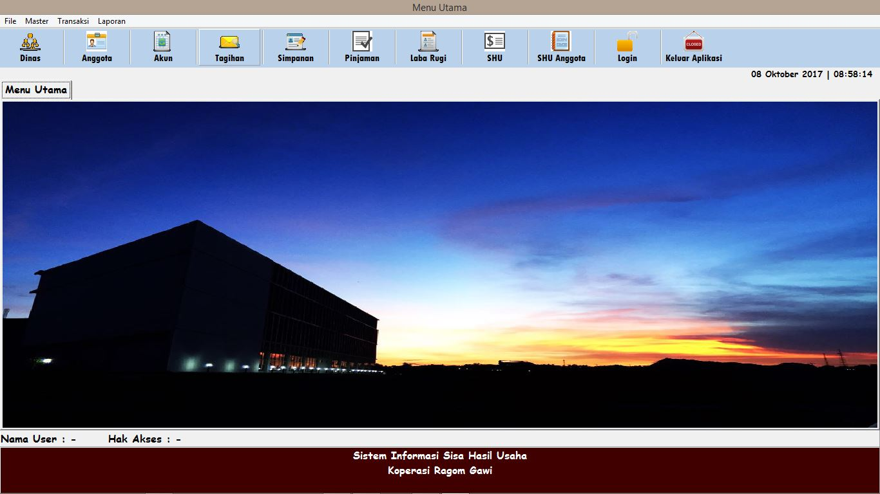

Gambar 5.1 Menu Utama

* + 1. **Form Login**

Digunakan untuk menentukan hak akses pengguna agar dapat menggunakan fitur-fitur yang diijinkan. Tampilan form login dapat dilihat pada gambar 5.2 berikut ini

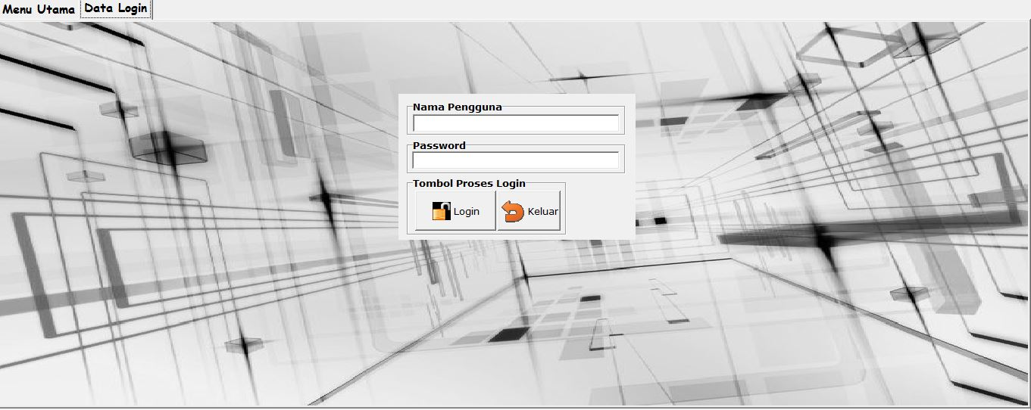

Gambar 5.2 Form Login

* + 1. **Form Dinas**

Form dinas digunakan untuk mengelola data dinas. Tampilan form dinas dapat dilihat pada gambar 5.3 berikut ini.

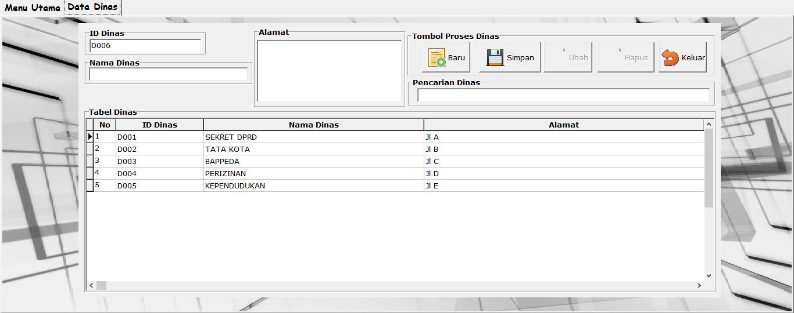

Gambar 5.3 Form Dinas

Tombol simpan digunakan untuk menyimpan data yang diketikkan dalam kotak inputan kedalam database. Tombol ubah digunakan untuk mengubah data yang dipilih dari tabel dinas, tombol hapus digunakan untuk menghapus data yang dipilih.

* + 1. **Form Anggota**

Form anggota digunakan untuk mengelola data anggota dari KPRI Ragom Gawi. Tampilan form anggota dapat dilihat pada gambar 5.4 berikut ini.

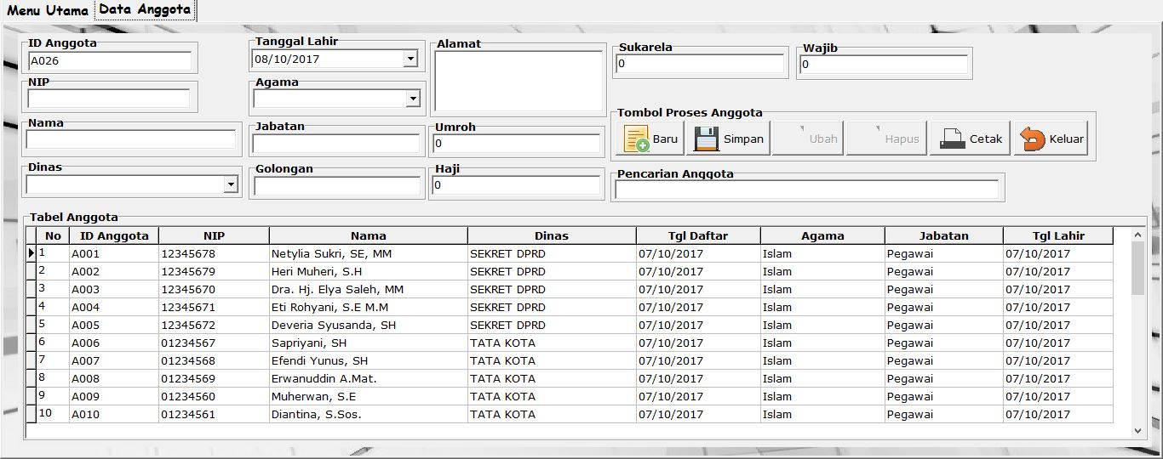

Gambar 5.4 Form Anggota

Tombol simpan digunakan untuk menyimpan data yang inputkan ke dalam database sekaligus menambahkan record simpanan pokok anggota. Tombol ubah digunakan untuk mengubah data anggota yang dipilih, tombol hapus digunakan untuk menghapus data anggota yang dipilih.

* + 1. **Form Akun**

Form akun digunakan untuk mengelola data-data akun yang terkait dengan laporan laba rugi KPRI Ragom Gawi. Tampilan Form Akun dapat dilihat pada gambar 5.5 berikut ini

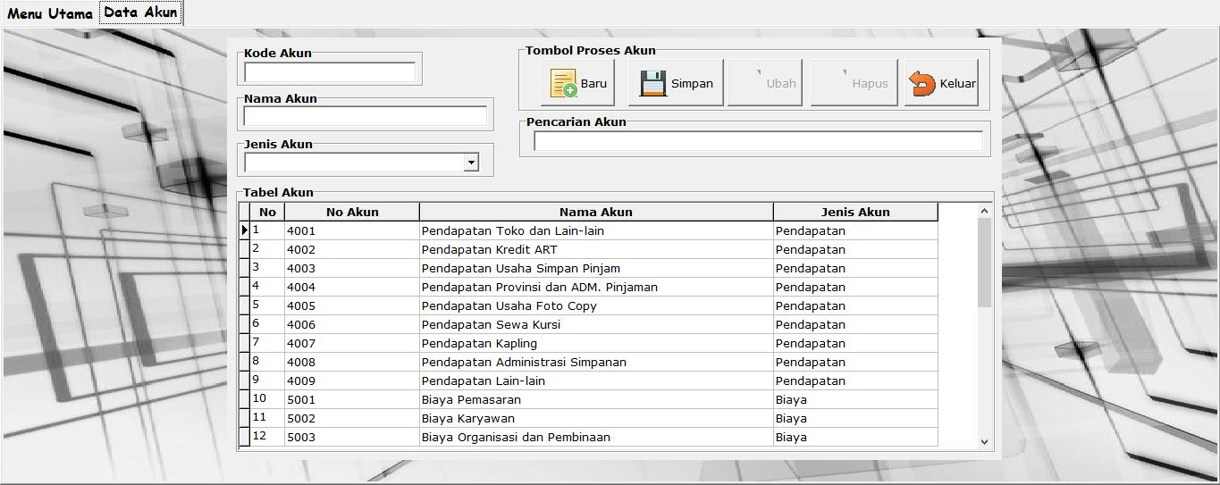

Gambar 5.5 Form Akun

Tombol simpan digunakan untuk menyimpan data yang diinputkan ke dalam database. Tombol ubah digunakan untuk mengubah data yang dipilih dan tombol hapus digunakan untuk menghapus data yang dipilih.

* + 1. **Form Pinjaman**

Form pinjaman digunakan untuk mengelola data pinjaman anggota KPRI Ragom Gawi. Tampilan Form Pinjaman dapat dilihat pada gambar 5.6 berikut ini.

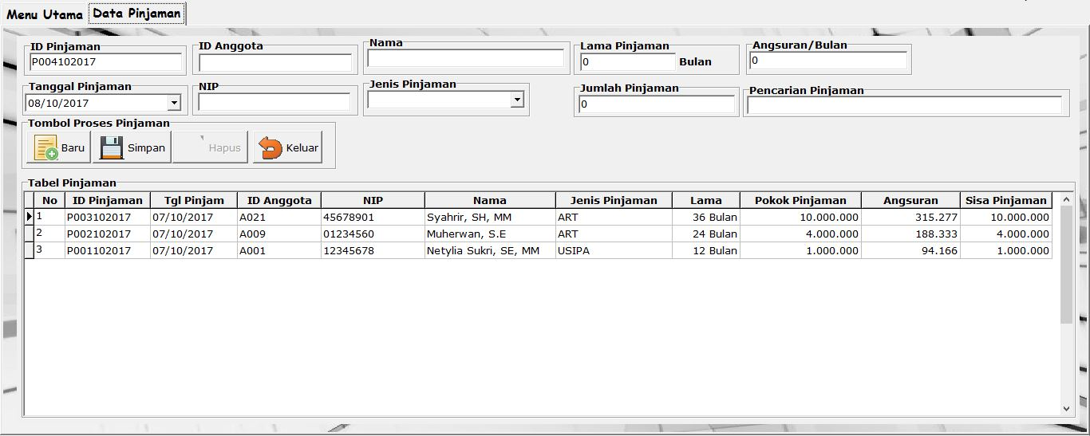

Gambar 5.6 Form Pinjaman

Tombol simpan digunakan untuk menyimpan data ke dalam database dan tombol hapus digunakan untuk menghapus data yang dipilih.

* + 1. **Form Tagihan**

Form tagihan digunakan untuk mengelola data tagihan anggota KPRI Ragom Gawi. Tampilan Form Tagihan dapat dilihat pada gambar 5.7 berikut ini

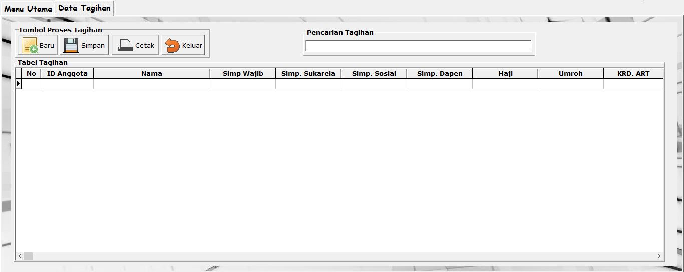

Gambar 5.7 Form Tagihan

Tombol simpan digunakan untuk menyimpan data tagihan semua anggota KPRI Ragom Gawi, tombol ini dapat digunakan pada tanggal 25- akhir bulan pada setiap bulan berjalan. Tombol cetak digunakan untuk mencetak laporan tagihan anggota.

* + 1. **Form Simpanan**

Form simpanan digunakan untuk mengelola data simpanan anggota KPRI Ragom Gawi. Form Simpanan dapat dilihat pada gambar 5.8 berikut ini

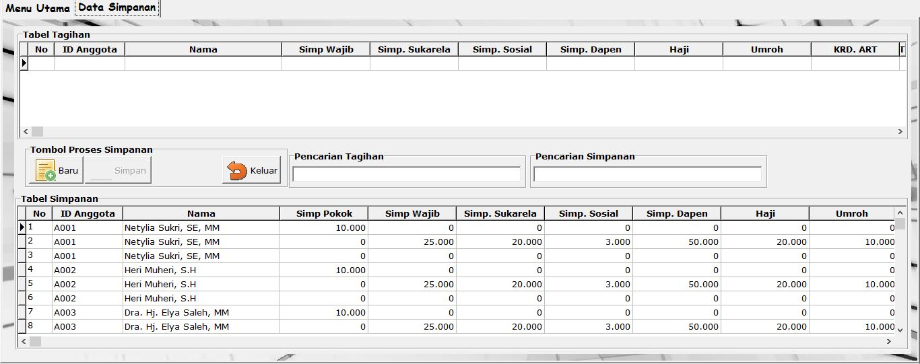

Gambar 5.8 Form Simpanan

Tombol simpan digunakan untuk mengubah data tagihan yang dipilih untuk menjadi simpanan anggota. Anggota yang masih memiliki tagihan akan terlihat pada tabel tagihan.

* + 1. **Form Laba Rugi**

Form laba rugi digunakan untuk mengelola data laba rugi KPRI Ragom Gawi. Tampilan Form Laba rugi dapat dilihat pada gambar 5.9 berikut ini

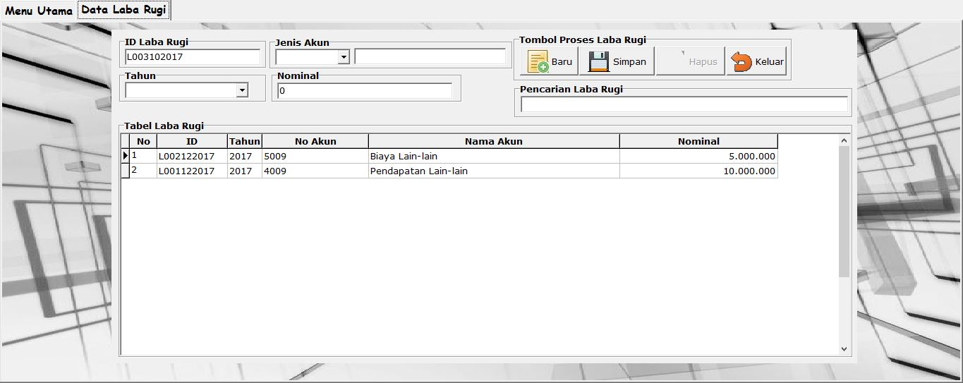

Gambar 5.9 Form Laba Rugi

Tombol simpan digunakan untuk menyimpan data ke dalam database dan tombol hapus digunakan untuk menghapus data terpilih.

* + 1. **Form Hitung SHU**

Form Hitung SHU digunakan untuk mengelola perhitungan angka pengali SHU berdasarkan dengan laba rugi pada tahun berjalan. Tampilan hitung SHU dapat dilihat pada gambar 5.10 berikut ini

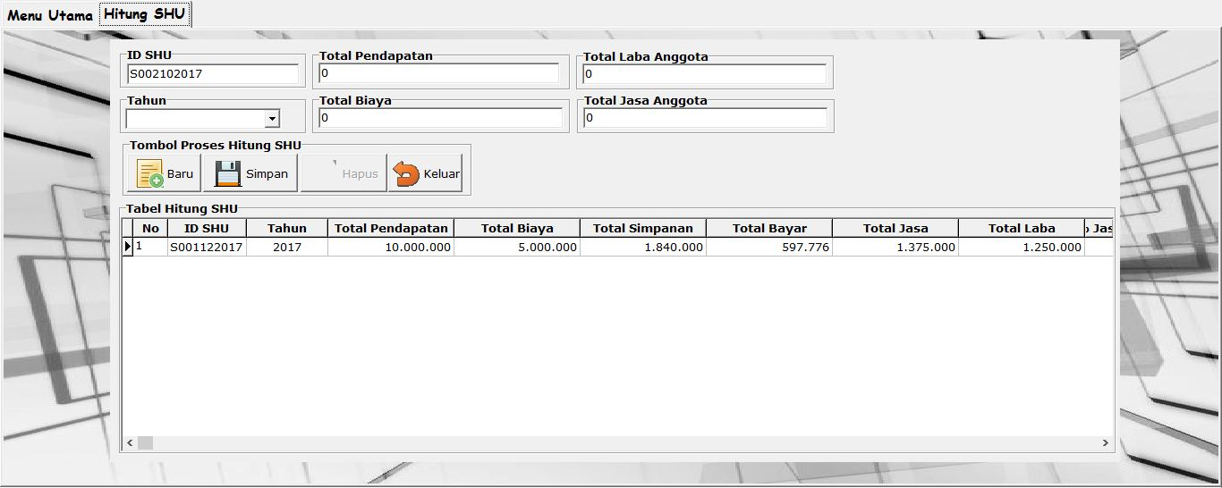

Gambar 5.10 Form Hitung SHU

* + 1. **Form Pembagian SHU**

Form pembagian SHU digunakan untuk mengelola data SHU yang akan diterima tiap anggota KPRI Ragom Gawi tiap tahunnya. Tampilan form pembagian SHU dapat dilihat pada gambar 5.11 berikut ini

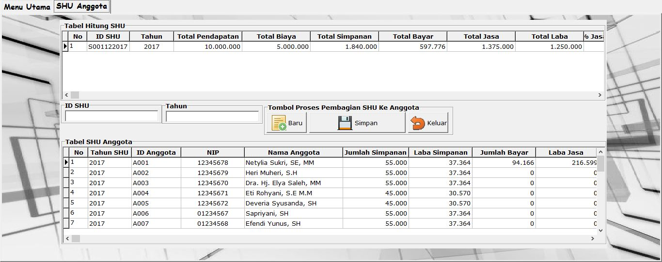

Gambar 5.11 Form Pembagian SHU

* + 1. **Form Cetak Dana Tertagih**

Form cetak dana tertagih digunakan untuk mencetak laporan dana tertagih pada periode tertentu. Form cetak dana tertagih dapat dilihat pada gambar 5.12 berikut ini

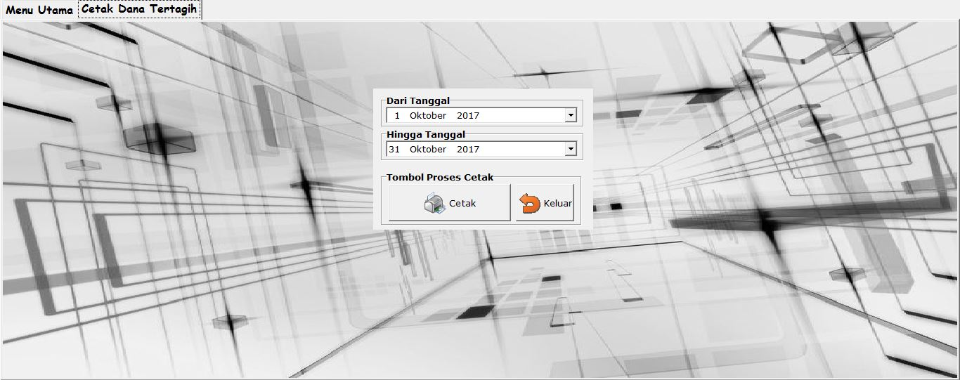

Gambar 5.12 Form Cetak Dana Tertagih

* + 1. **Form Cetak Laba Rugi**

Form cetak Laba Rugi digunakan untuk mencetak laporan Laba RUgi pada periode tertentu. Form cetak Laba Rugi dapat dilihat pada gambar 5.13 berikut ini

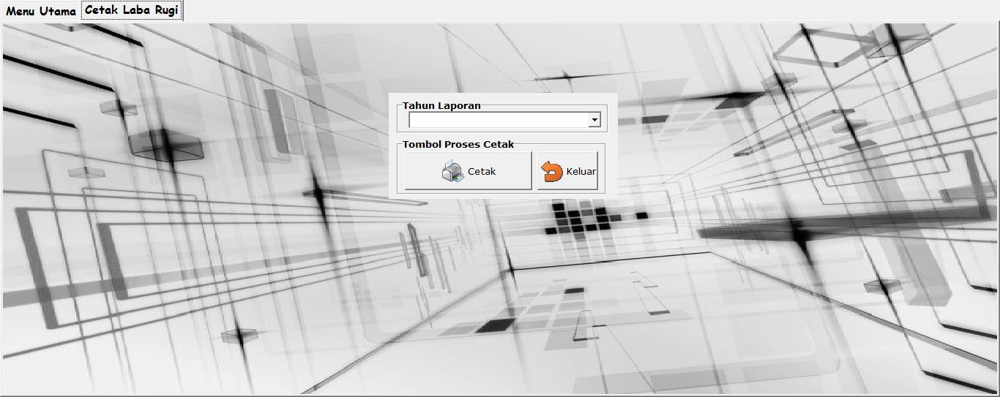

Gambar 5.13 Form Cetak Laba Rugi

* + 1. **Form Cetak SHU**

Form cetak SHU digunakan untuk mencetak laporan SHU Anggota pada periode tertentu. Form cetak SHU Anggota dapat dilihat pada gambar 5.14 berikut ini

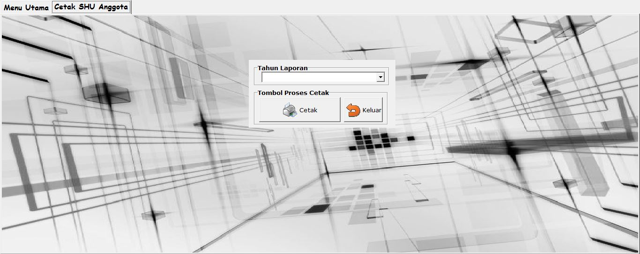

Gambar 5.14 Form Cetak SHU

* + 1. **Laporan Anggota**

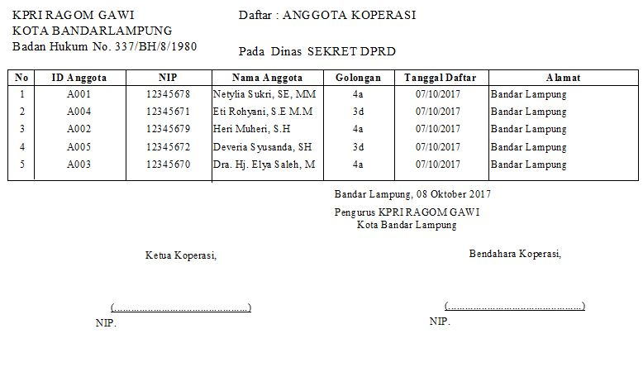

Gambar 5.15 Laporan Anggota

* + 1. **Laporan Tagihan**

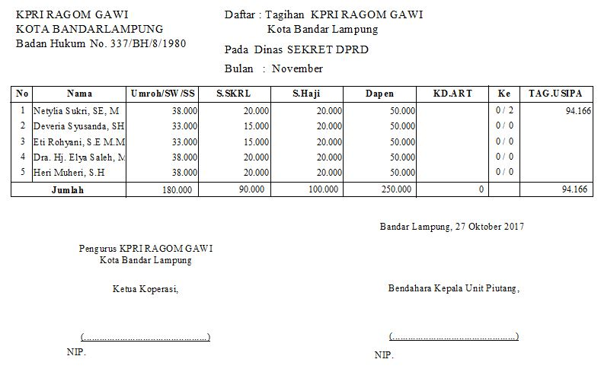

Gambar 5.16 Laporan Tagihan

* + 1. **Laporan Dana Tertagih**

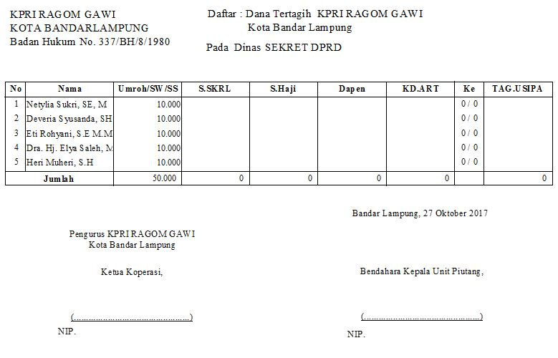

Gambar 5.17 Laporan Dana Tertagih

* + 1. **Laporan Laba Rugi**

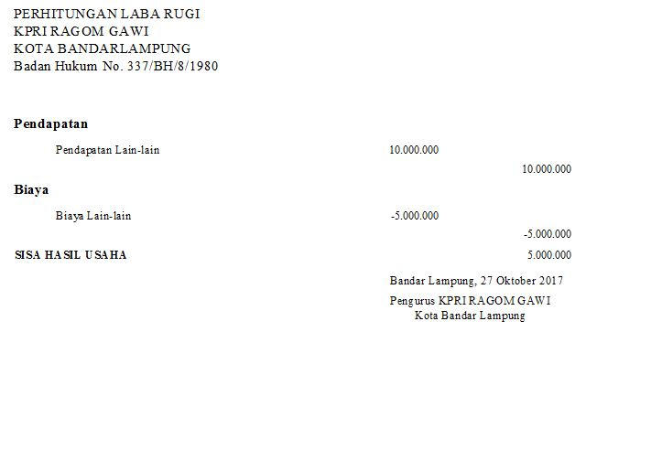

Gambar 5.18 Laporan Laba Rugi

* + 1. **Laporan SHU Anggota**

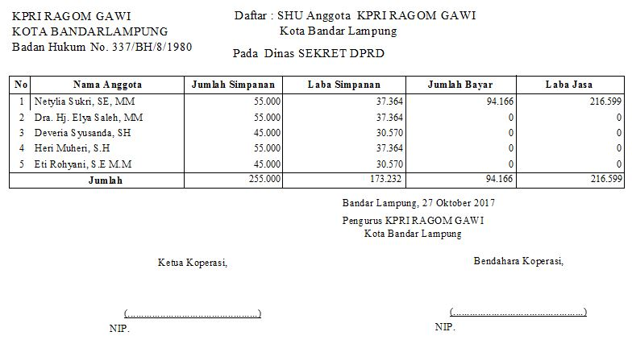

Gambar 5.19 Laporan SHU Anggota

* 1. **Pengujian Sistem**

Sistem yang dibangun akan diuji setiap formnya dengan menggunakan pengujian *Black Box*. Pengujian tiap form akan dijelaskan sebagai berikut

* + 1. **Form Login**

Pengujian form login dengan *black* *box* dapat dilihat pada tabel 5.1 berikut ini

**Tabel 5.1 Pengujian Form Login**

|  |  |  |  |
| --- | --- | --- | --- |
| **Kasus dan Hasil Uji (Data Benar)** | | | |
| **Data masukan** | **Yang Diharapkan** | **Pengamatan** | **Kesimpulan** |
| *username* dan *password* | Memunculkan pesan berhasil login | sukses login.JPG | Sukses |

* + 1. **Form Pinjaman**

Pengujian form Pinjaman dengan *black* *box* dapat dilihat pada tabel 5.2 berikut ini

**Tabel 5.2 Pengujian Form Pinjaman**

|  |  |  |  |
| --- | --- | --- | --- |
| **Kasus dan Hasil Uji (Data Benar)** | | | |
| **Data masukan** | **Yang Diharapkan** | **Pengamatan** | **Kesimpulan** |
| Data Pinjaman | Memunculkan pesan berhasil Simpan | simpanmove.JPG | Sukses |

* + 1. **Form Simpanan**

Pengujian form Simpanan dengan *black* *box* dapat dilihat pada tabel 5.3 berikut ini

**Tabel 5.3 Pengujian Form Simpanan**

|  |  |  |  |
| --- | --- | --- | --- |
| **Kasus dan Hasil Uji (Data Benar)** | | | |
| **Data masukan** | **Yang Diharapkan** | **Pengamatan** | **Kesimpulan** |
| Data Tagihan | Memunculkan pesan berhasil Simpan | simpanmove.JPG | Sukses |

* + 1. **Form Laba Rugi**

Pengujian form Laba Rugi dengan *black* *box* dapat dilihat pada tabel 5.4 berikut ini

**Tabel 5.4 Pengujian Form Laba Rugi**

|  |  |  |  |
| --- | --- | --- | --- |
| **Kasus dan Hasil Uji (Data Benar)** | | | |
| **Data masukan** | **Yang Diharapkan** | **Pengamatan** | **Kesimpulan** |
| Data Laba Rugi | Memunculkan pesan berhasil Simpan | simpanmove.JPG | Sukses |